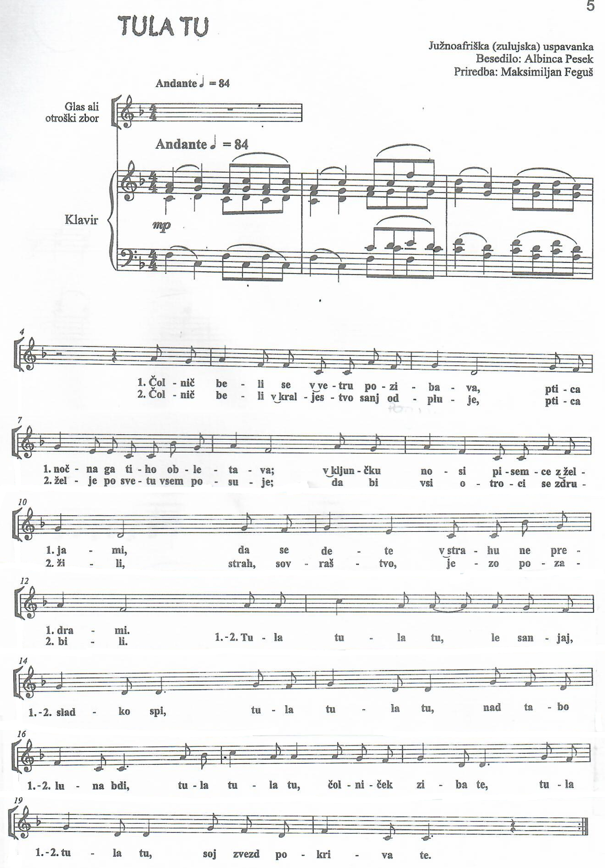
Vir: Pesek, Albinca (2003): Muca prede nitke zlate. Svetovne uspavanke za glas in klavir. Maribor: Locutio. str. 5-7.

